Trouve l’orthographe du mot :    ________________  Page : ___________ | 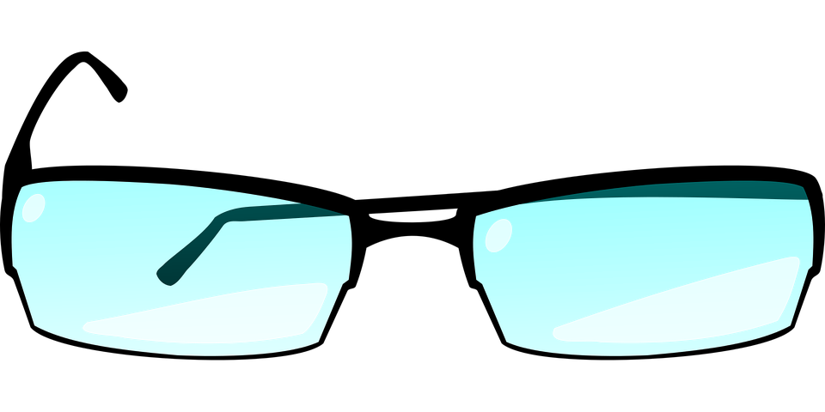  Trouve l’orthographe du mot :  ________________  Page : ___________ | 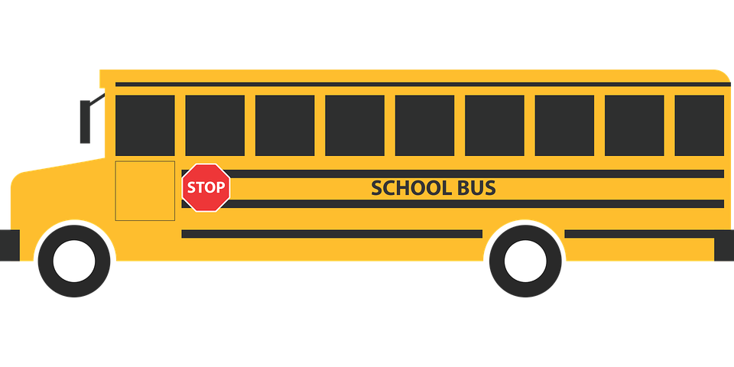  Trouve l’orthographe du mot :  ________________  Page : ___________ | 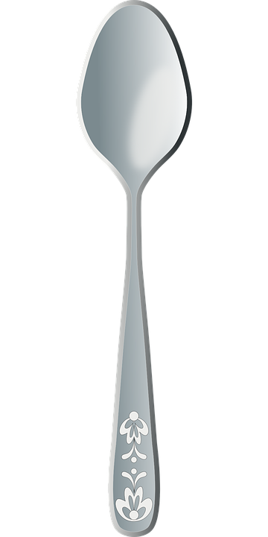  Trouve l’orthographe du mot :  ________________  Page : ___________
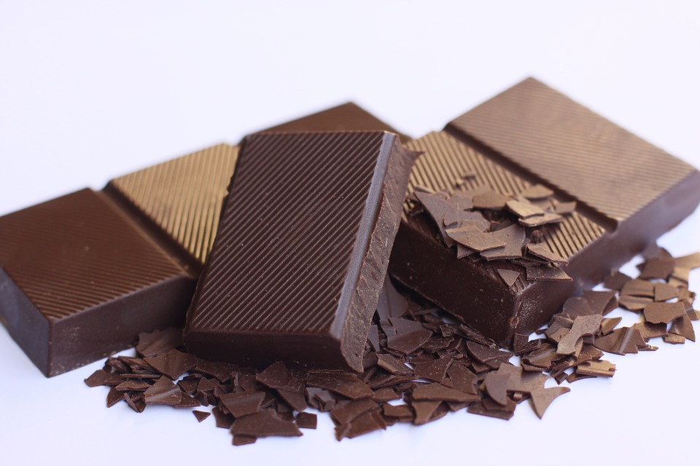  Trouve l’orthographe du mot :  ________________  Page : ___________ | 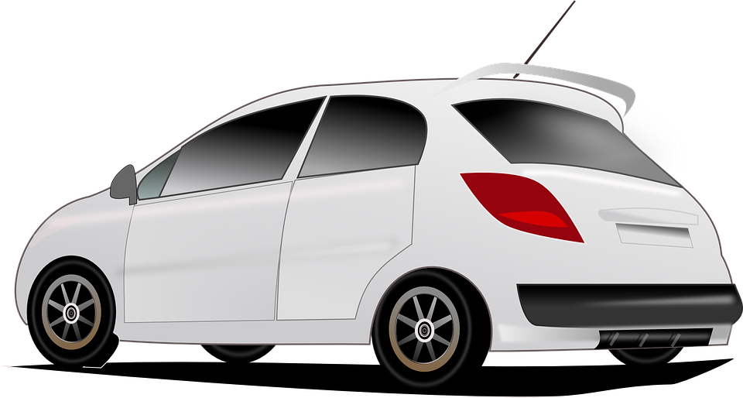  Trouve l’orthographe du mot :  ________________  Page : ___________ | 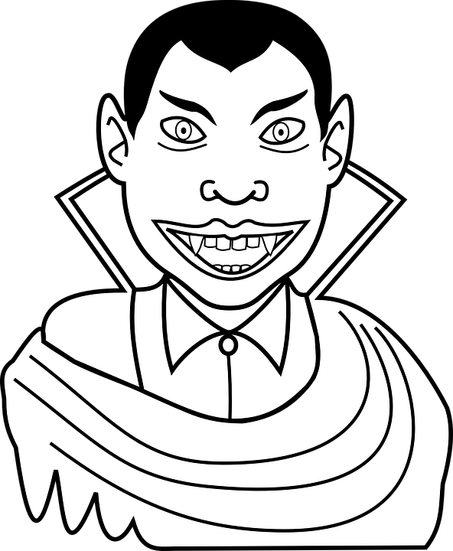  Trouve l’orthographe du mot :  ________________  Page : ___________ | Trouve l’orthographe du mot :  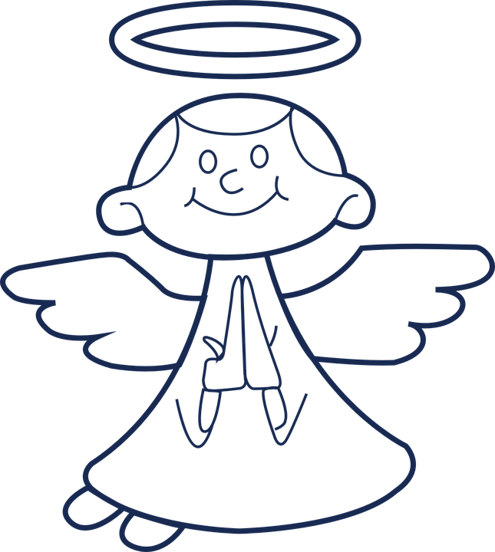  ________________  Page : ___________
  Trouve l’orthographe du mot :  ________________  Page : ___________ | 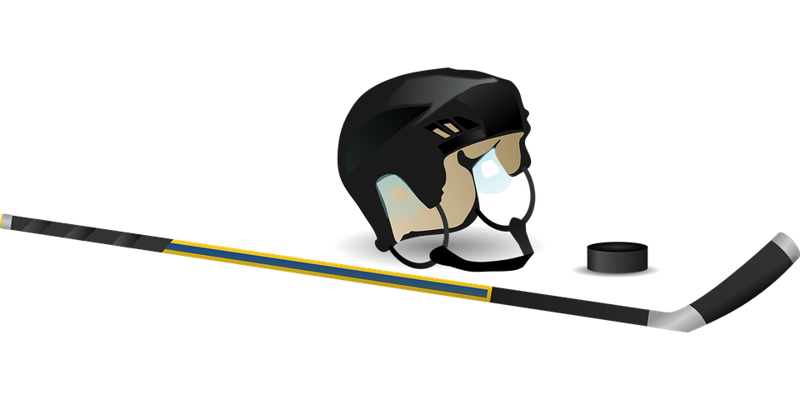  Trouve l’orthographe du mot :  ________________  Page : ___________ | 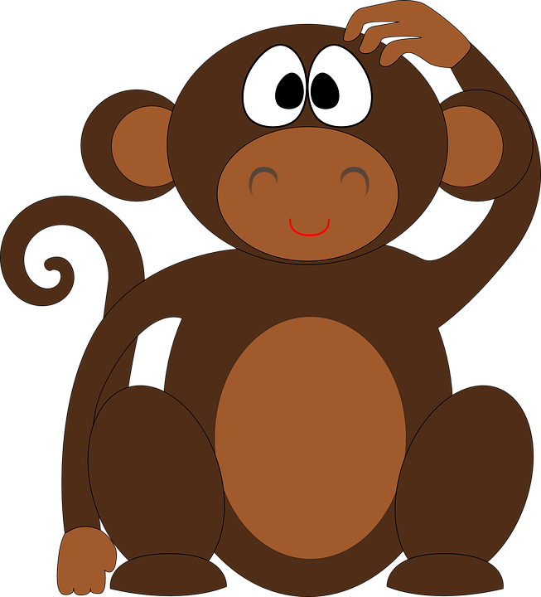  Trouve l’orthographe du mot :  ________________  Page : ___________ |   Trouve l’orthographe du mot :  ________________  Page : ___________
  Trouve l’orthographe du mot :  ________________  Page : ___________ | 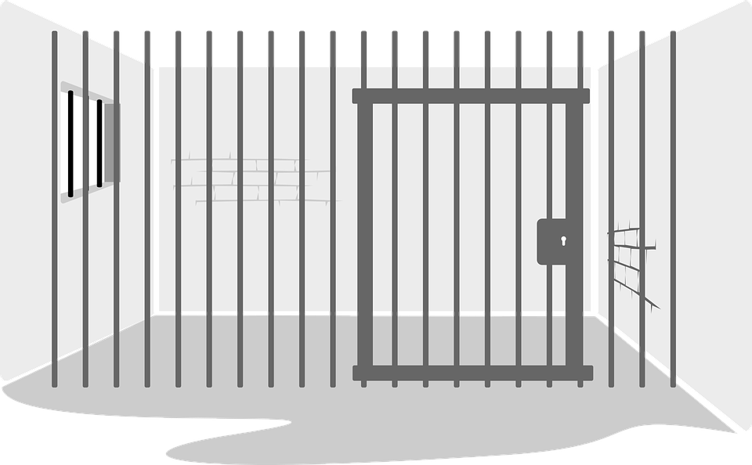  Trouve l’orthographe du mot :  ________________  Page : ___________ |   Trouve l’orthographe du mot :  ________________  Page : ___________ |   Trouve l’orthographe du mot :  ________________  Page : ___________

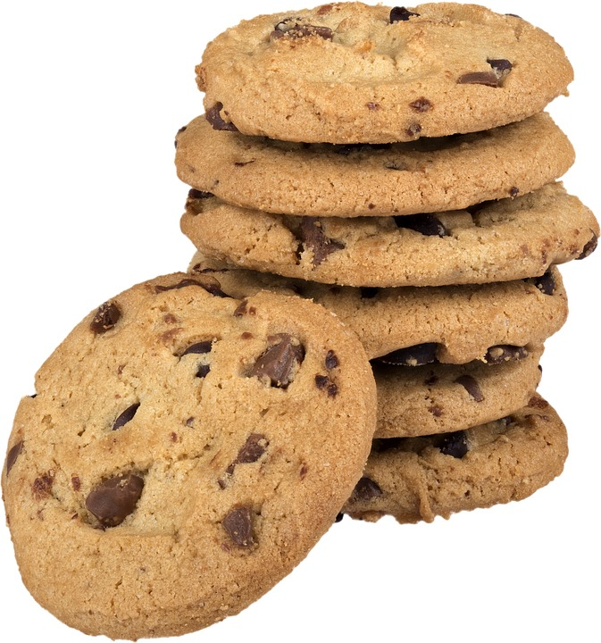  Trouve l’orthographe du mot :  ________________  Page : ___________ | 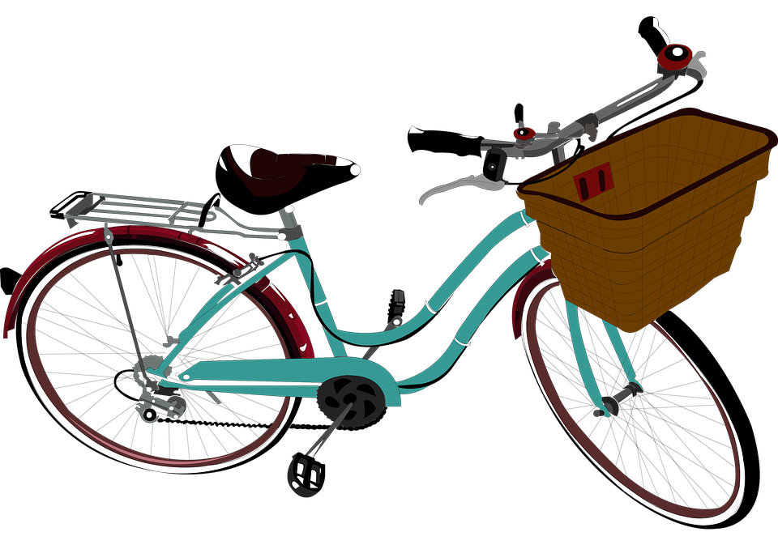  Trouve l’orthographe du mot :  ________________  Page : ___________ |   Trouve l’orthographe du mot :  ________________  Page : ___________ |   Trouve l’orthographe du mot :  ________________  Page : ___________
Trouve l’orthographe du mot :  ________________  Page : ___________ | Trouve l’orthographe du mot :  ________________  Page : ___________ | Trouve l’orthographe du mot :  ________________  Page : ___________ | Trouve l’orthographe du mot :  ________________  Page : ___________
Trouve l’orthographe du mot :  ________________  Page : ___________ | Trouve l’orthographe du mot :  ________________  Page : ___________ | Trouve l’orthographe du mot :  ________________  Page : ___________ | Trouve l’orthographe du mot :  ________________  Page : ___________
Trouve l’orthographe du mot :  ________________  Page : ___________ | Trouve l’orthographe du mot :  ________________  Page : ___________ | Trouve l’orthographe du mot :  ________________  Page : ___________ | Trouve l’orthographe du mot :  ________________  Page : ___________
Trouve l’orthographe du mot :  ________________  Page : ___________ | Trouve l’orthographe du mot :  ________________  Page : ___________ | Trouve l’orthographe du mot :  ________________  Page : ___________ | Trouve l’orthographe du mot :  ________________  Page : ___________
Trouve l’orthographe du mot :  ________________  Page : ___________ | Trouve l’orthographe du mot :  ________________  Page : ___________ | Trouve l’orthographe du mot :  ________________  Page : ___________ | Trouve l’orthographe du mot :  ________________  Page : ___________
Trouve l’orthographe du mot :  ________________  Page : ___________ | Trouve l’orthographe du mot :  ________________  Page : ___________ | Trouve l’orthographe du mot :  ________________  Page : ___________ | Trouve l’orthographe du mot :  ________________  Page : ___________

